**Тема занятия №9: Группировка GROUP BY, HAVING**

Предложение Postgresql group by — это функция, которая используется для объединения / объединения тех строк в таблице, которые имеют одинаковые данные.

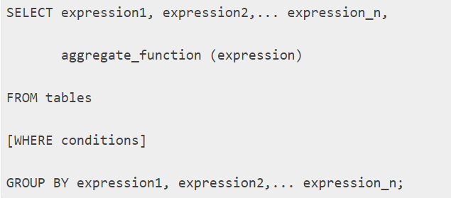

PostgreSQL оператор HAVING используется в сочетании с оператором GROUP BY, чтобы ограничить группы возвращаемых строк только теми, чье условие TRUE.

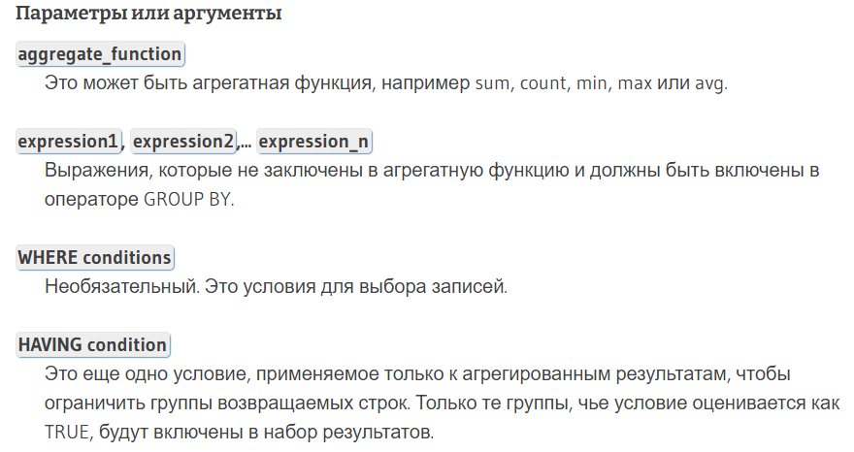

Повторение JOIN и практическая работа